2007–2013 m. Sanglaudos skatinimo veiksmų programos pasiektų tikslų ir uždavinių vertinimo ataskaitos santrauka

Šis dokumentas yra „Kiekybinio ir kokybinio 2007–2013 m. veiksmų programų pasiektų tikslų ir uždavinių“ integruotos vertinimo ataskaitos 7 priedas



Vertinimas atliktas pagal 2016 m. gegužės 16 d. paslaugų teikimo sutartį Nr. 14P-40 tarp Lietuvos Respublikos finansų ministerijos ir ūkio subjektų grupės UAB „ESTEP Vilnius“ ir UAB “Visionary Analytics“

SSVP tikslai ir jiems įgyvendinti skirtos lėšos
Sanglaudos skatinimo veiksmų programa (toliau – SSVP) įgyvendino Lietuvos 2007–2013 metų Europos sąjungos (toliau – ES) struktūrinės paramos panaudojimo strategijos konvergencijos tikslui įgyvendinti trečiąją prioritetinę kryptį – gyvenimo kokybė ir sanglauda, pagal kurią buvo keliami trys uždaviniai, atitinkantys SSVP teminius tikslus:

- geriau panaudoti vietos potencialą;
- teikti kokybiškas ir prieinamas viešąsias paslaugas;
- siekti geresnės aplinkos kokybės.

SSVP įgyvendinti iš viso investuota 3 372,0 mln. eurų, iš kurių 3 105,7 mln. eurų arba 92 proc. sudarė viešasis įnašas. SSVP teminiams prioritetams įgyvendinti investuota 3 336,8 mln. eurų, dar 35,2 mln. eurų investuota techninės paramos prioritetui įgyvendinti (SSVP administravimas, vertinimas, viešinimas ir informavimas). Pagal SSVP buvo įgyvendinta daugiau kaip 2700 projektų.

Didžiausia SSVP investicijų dalis (44 proc.) buvo skirta aplinkos kokybės gerinimui (atliekų tvarkymo sistemos sukūrimas, vandens tiekimo ir nuotekų tvarkymo infrastruktūros plėtra, oro kokybės gerinimas investuojant į didžiųjų miestų viešojo transporto sistemas, energijos vartojimo efektyvumo didinimas viešosios paskirties pastatuose ir atsinaujinančių energijos išteklių naudojimo skatinimas). Vietinei ir urbanistinei plėtrai, kultūros ir gamtos paveldo išsaugojimui ir pritaikymui, kitos turizmo infrastruktūros ir paslaugų plėtrai, aplinkos kokybės gerinimui teko 33 proc. SSVP investicijų. Sveikatos, švietimo ir socialinių paslaugų teikimo infrastruktūros atnaujinimui ir plėtrai investuota 22 proc. visų SSVP investicijų.

SSVP įgyvendinimo rezultatai: Regionų plėtra
Pagrindiniai produktai ir rezultatai

- Probleminėse teritorijose renovuoti 368 daugiabučiai gyvenamieji namai, būsto sąlygos pagerintos daugiau kaip 11,8 tūkst. asmenų.
- SSVP lėšomis įrengti nauji socialiniai būstai (iš viso 271) sudaro 5,3 proc. visų 2010–2014 m. Lietuvoje išnuomotų socialinių būstų. Be šių socialinių būstų, sąrašuose socialiniam būstui nuomoti esančių asmenų (šeimų) skaičius būtų 0,8 proc. didesnis. SSVP lėšomis atnaujintas 291 socialinis būstas.
- 241 gyvenamojoje vietovėje 52 iš 60 Lietuvos savivaldybių buvo tvarkoma viešoji ir bendruomeninė infrastruktūra (daugiausiai Utenos ir Tauragės regionuose).
- Iki 2013 m. pabaigos kaimo vietovėse pritraukta 137,6 mln. eurų privačių investicijų.

„Dauniškio parko sutvarkymas“
Projekto vykdytojas – Utenos rajono savivaldybės administracija
Projektui išmokėtos ES lėšos – 1 146,1 tūkst. eurų.
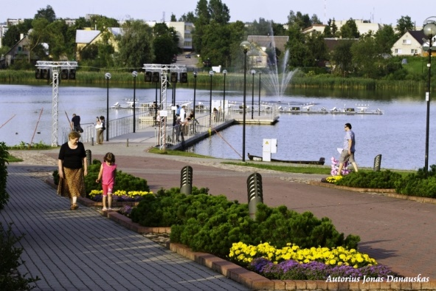
Įgyvendinant projektą buvo nutiesti pasivaikščiojimo takai, kurias galima apeiti ežerą, pastatyti suoliukai, įrengta vaikų žaidimų aikštelė, tualetas, suformuotos parko erdvės, parko teritorija atribota tvoromis ir želdiniais. Šlapiose durpingose vietose panaudota medinių (drebulinių) takų konstrukcija, pastatytas lietaus nuotekų valymo įrenginys, iš kurio vanduo patenka į kūdrą, kuri taip pat atlieka vandens valymo funkciją. Parko teritoriją ribojantys privatūs žemės sklypai, atriboti vienodomis tvoromis. Parko teritoriją puošia įvairūs želdiniai, pritaikyti pagal augimo sąlygas. Vaizdingas Dauniškio parkas – uteniškių ir miesto svečių poilsio vieta, kurią dažnai renkasi ir kultūrinių renginių organizatoriai.

Investicijų poveikis:
- Sumažėjo socialinio būsto laukiančių asmenų (šeimų) skaičius, ypač Jurbarko r., Kelmės r. ir Joniškio r. savivaldybėse – nesant VP lėšomis įrengto socialinio būsto, socialinio būsto laukiančių asmenų skaičius šiose savivaldybėse būtų didesnis daugiau nei 10 proc.
- Miestų, miestelių ir kaimo gyvenamųjų vietovių viešųjų erdvių ir bendruomeninės infrastruktūros atnaujinimo projektams išmokėtas finansavimas (ES ir bendrojo finansavimo lėšos) sudaro apie 20 proc. metinių savivaldybių biudžetų pajamų. Be SSVP tokio masto investicijos į viešosios infrastruktūros atnaujinimą nebūtų įmanomos.
- Dėl įgyvendintų projektų padidėjo materialinės investicijos, kurios yra vienas iš labiausiai BVP augimą lemiančių veiksnių. ES struktūrinių fondų lėšomis finansuotos materialinės investicijos sudarė 25 proc. visų 2009–2013 m. laikotarpio sukauptų materialinių investicijų Lietuvoje.
- Nuo 2007 m. iki 2014 m. gyvenimo kokybė pagerėjo 42 savivaldybėse, o viešosios infrastruktūros ir gyvenamosios aplinkos kokybės ir saugumo dimensijos indekso reikšmė 2014 m. buvo didesnė nei 2007 m. net 59 iš 60 savivaldybių.
- Nuo 2007 m. iki 2014 m. visuose Lietuvos regionuose BVP gyventojui išaugo (nuo 16 proc. Utenos regione iki 71 proc. Tauragės regione; šalies vidurkis – 38 proc.). Dauguma regionų (7 iš 10) pagal BVP gyventojui rodiklį artėjo link šalies vidurkio. Kadangi daugumos regionų (išskyrus Vilniaus ir Klaipėdos regionus) BVP gyventojui buvo mažesnis nei šalies vidurkis, tokia tendencija vertintina teigiamai (sumažėjo mažiau išsivysčiusių regionų ekonominis atsilikimas).
SSVP įgyvendinimo rezultatai: kultūros paveldas, turizmo infrastruktūra ir paslaugos
Pagrindiniai produktai ir rezultatai

- Įgyvendinus 288 projektus, skirtus turizmo infrastruktūros ir paslaugų plėtrai, buvo sukurta naujų ar sutvarkyta esamų 330 turistų traukos objektų.
- Įkurti arba rekonstruoti 6 nauji objektai (Kauno pramogų ir sporto rūmai Nemuno saloje, Daugiafunkcinis pramogų ir sporto kompleksas Alytuje, Elektrėnų Ledo rūmai, Daugiafunkcinis sporto ir pramogų kompleksas Klaipėdoje, „Girstučio" kultūros ir sporto rūmai Kaune, Lietuvos žiemos sporto centras Ignalinoje). Šiuose objektuose per 3 metus po projekto užbaigimo pritraukta daugiau nei 100000 lankytojų, įvyko 168 tarptautiniai renginiai.
- Įgyvendintos 626 turizmo rinkodaros priemonės.

Investicijų poveikis:
Augantis apgyvendinimo įstaigose suteiktų nakvynių ir turistų skaičius, ypač užsieniečiams suteiktų nakvynių ir užsieniečių turistų skaičius visų tipų apgyvendinimo įstaigose rodo didėjantį Lietuvos turistinį patrauklumą.
- Į Lietuvą atvykusių turistų skaičius 2007–2015 m. išaugo beveik 30 proc.: nuo 872,4 tūkst. iki 1 133,3 tūkst.
- Atvykusių turistų išlaidos 2007–2015 m. išaugo 50 proc.: nuo 507,7 mln. eurų iki 767,8 mln. eurų.
- Užsieniečių nakvynių dalis apgyvendinimo įstaigose 2007–2015 m. išaugo 10 proc. punktų: nuo 39 proc. iki 49 proc.
- Metinės pajamos iš atvykstamojo turizmo 2005–2014 m. išaugo 60 proc.: nuo 742,1 mln. eurų iki 1 190 mln. eurų.
- SSVP įgyvendinimas prisidėjo prie kultūrinio, aktyvaus poilsio, sveikatos ir dalykinio (konferencijų) turizmo infrastruktūros ir paslaugų plėtros. Daugiausiai projektų, skirtų kultūrinio turizmo plėtrai, įgyvendino viešieji subjektai, pavyzdžiui, savivaldybės, o sveikatos turizmo infrastruktūrą plėtojo privatūs ūkio subjektai. Dauguma turizmo infrastruktūros ir paslaugų plėtros projektų įgyvendinti vietovėse, turinčiose didžiausią potencialą atitinkamos rūšies turizmui.
- SSVP įgyvendinimas reikšmingai prisidėjo prie nekilnojamojo kultūros paveldo išsaugojimo – pagal SSVP 1 prioriteto 3 uždavinio priemones išmokėtas finansavimas sudarė apie 39 proc. viso 2007–2015 m. išmokėto viešojo finansavimo nekilnojamojo kultūros paveldo tvarkybai ir pritaikymui. Dauguma turizmo reikmėms pritaikytų nekilnojamojo kultūros paveldo objektų buvo valstybės saugomi arba turėjo paminklo (aukščiausias paveldo pasaugos lygis) statusą.

„Jūros teikiamų pramogų, poilsio, sveikatingumo paslaugų ir pažinimo parkas Kopgalyje“
(Delfinų terapijos centro įkūrimo I, II ir II etapai)
Projekto vykdytojas – Lietuvos jūrų muziejus
Projektui išmokėtos ES lėšos – 6 177,6 tūkst. eurų (3 projektai).
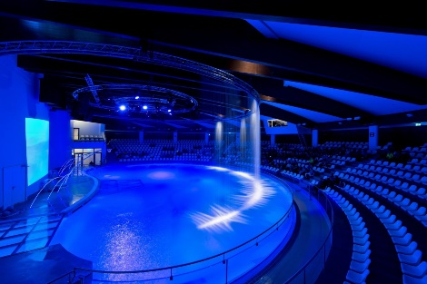
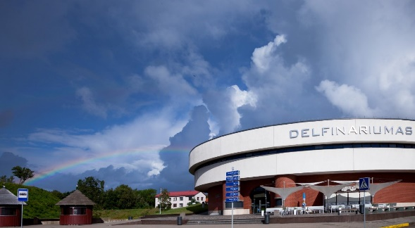
Lietuvos jūrų muziejaus delfinų terapijos centro įkūrimui sėkmingai įgyvendinti 3 projektai. Pagrindinis jų tikslas – prisidėti prie aktyvaus poilsio turizmo infrastruktūros plėtros, Lietuvos jūrų muziejuje įsteigiant Delfinų terapijos centrą. Lietuvos jūrų muziejaus delfinariumas yra sudedamoji Lietuvos jūrų muziejaus dalis ir vienintelis tokio pobūdžio turistinis centras Lietuvoje bei visame Rytų Pabaltijyje. Projekto idėja susijusi su Lietuvos jūrų muziejaus planuojama plėtra, t.y. projekto investicijomis prisidedama prie Jūros teikiamų pramogų, poilsio, sveikatingumo paslaugų ir pažinimo parko Kopgalyje kūrimo, paslaugų ir pažinimo parko siekiamų tikslų įgyvendinimo. Įgyvendinus projektą, sukurta 17 naujų darbo vietų, pritraukta 613 tūkst. lankytojų. Įgyvendinus projektus, įstaiga teikia geresnės kokybės turizmo paslaugas, pagerėjo įstaigos įvaizdis ir pakilo jos patrauklumas tiek Lietuvoje, tiek užsienyje, padidėjo turistų srautas. Tai didina įstaigos galimybes užtikrinti projektų tęstinumą.
SSVP įgyvendinimo rezultatai: kraštovaizdis ir biologinė įvairovė
Pagrindiniai produktai ir rezultatai

Saugomose teritorijose (valstybiniuose parkuose ir rezervatuose):
- Pastatyti 22 lankytojų centrai – Saugomų teritorijų nacionalinis, Ventės rago, Viešvilės valstybinio rezervato, Dzūkijos nacionalinio parko, Anykščių, Nemuno deltos, Dieveniškių, Kauno marių, Krekenavos, Kurtuvėnų, Pagramančio, Pajūrio, Rambyno, Salantų, Sartų, Sirvėtos, Tytuvėnų, Varnių, Veisiejų, Ventos, Vištyčio ir Žagarės regioninių parkų;
- Įrengta 16 informacinių sistemų – Žemaitijos nacionaliniame parke, Dieveniškių, Dubysos, Kurtuvėnų, Nemuno deltos, Nemuno kilpų, Pagramančio, Pajūrio, Panemunių, Rambyno, Sartų, Sirvėtos, Varnių, Veisiejų, Ventos ir Žagarės regioniniuose parkuose;
- Įrengtos 5 gamtos mokyklos – Dzūkijos nacionalinio parko, Kauno marių, Sirvėtos, Varnių ir Žagarės regioninių parkų;
- Pastatyti 8 apžvalgos bokštai – Metelių, Ventos, Veisiejų, Krekenavos, Kamanų, Tytuvėnų, Biržų regioniniuose parkuose, Dzūkijos ir Žemaitijos nacionaliniuose parkuose.
- Sutvarkyti (nugriauti) 252 apleisti (bešeimininkiai) statiniai ir kiti aplinką žalojantys ir kraštovaizdį darkantys objektai.
- Įvairiose Lietuvos vietovėse sutvarkyti 107 vandens telkiniai ar upių atkarpos, kurių bendras plotas – daugiau nei 460 ha (pasiekti rezultatai gerokai viršija planuotus: planuota sutvarkyti 40 vandens telkinių, kurių bendras plotas – 200 ha).

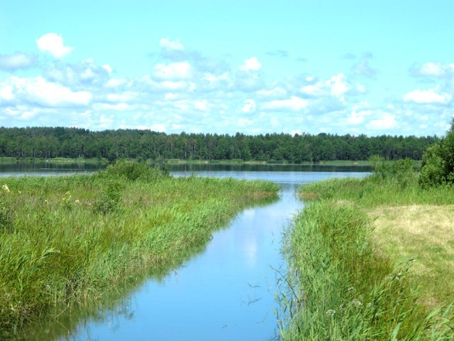
„Draudenių ežero ekologinės būklės gerinimas“
Projekto vykdytojas – Tauragės rajono savivaldybės administracija
Projektui išmokėtos ES lėšos – 2 038,2 tūkst. eurų.

Projekto metu išvalyta 22 ha ežero. Įgyvendinant projektą taikyta nauja iš ežero iškasto dumblo panaudojimo technologija (iškastas dumblas buvo pilamas ne į sėsdintuvus, o tiesiai ant specialiai suartų laukų, vėliau apdžiūvusį dumblą suariant ir sumaišant su dirvožemiu). Ši technologija leido taupyti projekto įgyvendinimo laiką (dumblas suartuose laukuose išdžiūsta greičiau nei sėsdintuvuose) bei dumblo transportavimo ir pristatymo į sąvartynus išlaidas (vietoje to patirtos laukų paruošimo išlaidos). Nors 1 m³ dumblo išsiurbimo kaina naudojant naująją technologiją buvo panaši kaip ir pilant dumblą į sėsdintuvus bei vežant jį į saugojimo aikštelę, tačiau savivaldybei neliko klausimo, kaip tinkamai sutvarkyti ir (ar) panaudoti saugojimo aikštelėje esantį sukauptą dumblą, o aplink ežerą esančių sklypų savininkai gavo naudos patręšiant jų žemes (naudą galėjo gauti visi norintys, buvo platinami skelbimai dėl dumblo pylimo į sklypus).

Investicijų poveikis:
- Nuo 2005 m. iki 2015 m. saugomų teritorijų plotas išaugo 95,7 tūkst. ha, o „Natura 2000“ teritorijų, kurios nepatenka į saugomas teritorijas, plotas išaugo 105,1 tūkst. ha ir 2015 m. sudarė 123,1 ha. Saugomų teritorijų plotas kartu su „Natura 2000“ teritorijomis, nepatenkančiomis į kitų saugomų teritorijų plotą, 2015 m. pabaigoje sudarė 17,63 proc. šalies teritorijos ploto.
- Kiekvienais metais vykdomo Lietuvos paviršinių vandens telkinių monitoringo duomenys rodo, kad gerėja šalies vandens telkinių ekologinė būklė.
- Aukštą aplinkos saugumo lygį rodo mažėjantis avarijų ir dėl jų susidarančių ekstremalių ekologinių situacijų, kurių metu yra teršiama aplinka ar daromas kitas neigiamas poveikis gamtai, skaičius: avarijų skaičius sumažėjo nuo 133 (2002 m.) iki 106 (2014 m.), ekstremalių situacijų – nuo 35 incidentų (2002 m.) iki 1 incidento (2014 m.).
SSVP įgyvendinimo rezultatai: nuotekų tvarkymas, vandens tiekimas ir atliekų tvarkymas
Pagrindiniai produktai ir rezultatai

- Įgyvendinant SSVP buvo baigti uždaryti visi seni sąvartynai ir šiukšlynai. Šiuo metu atliekos šalinamos vienuolikoje regioninių nepavojingų atliekų sąvartynų, kurie atitinka ES aplinkosaugos reikalavimus.
- Prie naujų nuotekų tinklų prisijungė apie 153 tūkst. gyventojų. Gyventojų, kurie naudojasi centralizuotomis nuotekų surinkimo ir tvarkymo paslaugomis, dalis padidėjo 4,5 proc. (skaičiuojant nuo šalies gyventojų skaičiaus 2007 m.).

Investicijų poveikis:
- Priemonės „Vandens tiekimo ir nuotekų tvarkymo sistemų renovavimas ir plėtra“ įgyvendinimas sumažino neprisijungusių prie nuotekų tinklo gyventojų skaičių šalyje apie 24 proc., o prie vandentiekio – apie 15 proc.
- 2013 m. reikalavimus atitinkančių į aplinką išleidžiamų nuotekų dalis bendrame nuotekų sraute sudarė 99,7 proc.; SSVP numatytas tikslas (97 proc.) buvo pasiektas ir viršytas.
- Priemonės „Atliekų tvarkymo sistemos sukūrimas“ įgyvendinimas prisidėjo prie šiuolaikiškos atliekų tvarkymo sistemos sukūrimo ir sudarė sąlygas geriau įgyvendinti atliekų tvarkymo prioritetus Lietuvoje: didinti perdirbamų ar kitaip panaudojamų (pavyzdžiui, sukompostuojamų, sudeginamų gaminant šilumos ir elektros energiją) atliekų kiekį ir mažinti sąvartynuose šalinamų atliekų kiekį.
- Sąvartynuose šalinamų komunalinių biologiškai skaidžių atliekų kiekis 2015 m. sumažėjo iki 209 tūkst. tonų (2010 m. pašalinta 621 tūkst. tonų). SSVP nustatytas tikslas (287 tūkst. tonų) pasiektas dar 2014 m.

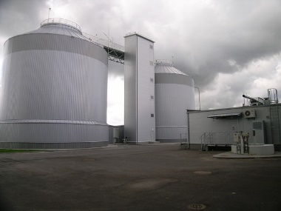
„Šiaulių dumblo apdorojimo įrenginių statyba“
Projekto vykdytojas – UAB „Šiaulių vandenys“
Projektui išmokėtos ES lėšos – 16 055 tūkst. eurų.

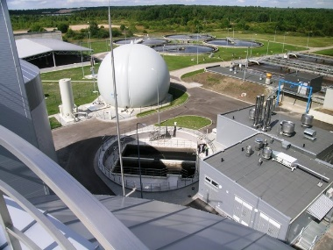
Dumblo apdorojimo įrenginiai pastatyti Šiaulių miesto nuotekų valykloje. Sukurti pajėgumai Šiaulių miesto nuotekų valykloje ir aplinkiniuose rajonuose esančiose valyklose (Joniškio, Baisogalos, Šeduvos, Kuršėnų, Linkuvos, Pakruojo, Radviliškio) susidarančiam dumblui tvarkyti. Planuojama perdirbti apie 5900 tonų nuotekų dumblo per metus (skaičiuojant pagal sausas medžiagas). Dumblo apdorojimo įrenginių technologiją sudaro: 1) dumblo pūdymas – dumblo pūdymui įrengti du pūdytuvai (kiekvienas po 3650 m³ talpos), kuriuose dumble esančios organinės medžiagos skaidomos anaerobinėje aplinkoje ir šio proceso metu išsiskiria biodujos (apie 4929 m³ biodujų per parą, kurios surenkamos biodujų kaupimo talpoje); 2) pūdyto dumblo sausinimas – dumblo sausinimui įrengtos dvi centrifugos, kuriose pūdytas dumblas prieš džiovinimą nusausinamas iki 30 proc. sausumo; 3) dumblo džiovinimas – dumblo džiovinimui įrengta juostinio konvejerio tipo džiovykla, kurios našumas pagal išgarinamo vandens kiekį yra 2000 kg/h, iki 90 proc. sausumo išdžiovinto dumblo granulės saugomos dengtoje sandėliavimo aikštelėje; 4) kombinuota šilumos ir elektros energijos jėgainė – pūdytuvuose išgautos biodujos panaudojamos elektros ir šilumos energijos gamybai jėgainėje, kurią sudaro du generatoriai. Jėgainėje numatoma pagaminti apie 4,5 mln. kilovatvalandžių elektros ir tiek pat šiluminės energijos. Pagaminta elektros energija bus panaudojama pačių įrenginių darbui arba perduodama į elektros skirstomuosius tinklus, o šiluminė energija bus naudojama dumblo pakaitinimui prieš pūdymą ir dumblo džiovinimui. Konkurse „Pasiekimai aplinkosaugoje 2012“ projekto vykdytojas apdovanotas prizu nominacijoje „Palankiausias aplinkai procesas“.

SSVP įgyvendinimo rezultatai: oro kokybės gerinimas
Pagrindiniai produktai ir rezultatai

- Oro kokybės gerinimo projektai vykdyti 5 didžiuosiuose miestuose. Įgyvendinant projektus šių miestų viešojo transporto įmonės įsigijo ekologiškas viešojo transporto priemones – gamtines dujas naudojančius ir hibridinius (elektra ir dyzelinu varomus) autobusus.
- Vilniaus mieste (UAB „Vilniaus viešasis transportas“) atnaujinta 9 proc., Kauno mieste (UAB „Kauno autobusai“) – 11 proc., Klaipėdos mieste (UAB „Klaipėdos autobusų parkas“) – 15 proc., Šiaulių mieste (UAB „Busturas“) – 7 proc., Panevėžio mieste (UAB „Panevėžio autobusų parkas“) – 9 proc. viešojo transporto priemonių.
- Įrengti dviračių takai (23 km); rekonstruotos 42 įvažos į autobusų stoteles; nutiestas naujas troleibusų kontaktinis tinklas Parodos ir K. Petrausko gatvėse Kauno mieste (2,1 km).

„Ekologiškų viešojo transporto autobusų įsigijimas Kauno mieste (I etapas)“
Projekto vykdytojas – Kauno miesto savivaldybės administracija
Projektui išmokėtos ES lėšos – 4 330,1 tūkst. eurų.

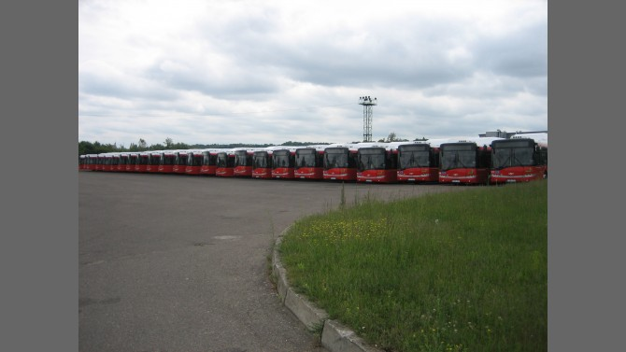
Įgyvendinant projektą įsigyti 24 nauji, suspaustas gamtines dujas naudojantys, žemagrindžiai, pritaikyti žmonėms su specialiais poreikiais, 12 metrų ilgio miesto autobusai. Įgyvendinus projektą padidėjo transporto sektoriaus ekonominis ir ekologinis efektyvumas, sumažėjo degalų sąnaudos, teršiančių ir šiltnamio efektą sukeliančių dujų emisija į orą. Pagerėjo viešojo transporto keleivių važiavimo kokybė bei viešojo transporto patrauklumas. Padidėjo keleivių ir vairuotojo komfortas, sumažėjo triukšmas ir vibracija, sumažėjo susirgimų ir mirčių dėl oro taršos tikimybė. Švaresnių degalų ir elektros energijos dalis bendrame kuro balanse UAB „Kauno autobusai“ padidėjo nuo 0 proc. iki 25 proc. Viešuoju transportu vežtų keleivių skaičius išaugo 25 proc.

Investicijų poveikis:
- Didžiųjų miestų viešajame transporte 11 proc. punktų padidėjo švaresnių degalų ir elektros energijos dalis bendrame kuro balanse (nuo 17 proc. iki 28 proc.).
- Sumažėjo dyzelino suvartojimas viešajame transporte (Klaipėdoje – 47 proc., Šiauliuose – 31 proc.).
- Viešuoju miesto transportu vežamų keleivių skaičius išaugo beveik 32 proc. (planuota – 5 proc.).
SSVP įgyvendinimo rezultatai: energijos vartojimo efektyvumo didinimas
Pagrindiniai produktai ir rezultatai

- Iki 2016 m. pabaigos šalyje renovuoti 1537 daugiabučiai, iš jų 1068 (69 proc.) – SSVP lėšomis.
Iki 2016 m. pabaigos Lietuvoje renovuota apie 4,4 proc. visų iki 1993 m. pastatytų daugiabučių gyvenamųjų namų.
- Pagal JESSICA renovuotuose daugiabučiuose energijos vartojimo efektyvumas padidėjo 67,32 proc.
- Renovuotuose viešosios paskirties pastatuose sutaupyta 262 GWh energijos.
- Buvo įrengti 55 nauji energijos gamybos pajėgumai (katilinės, termofikacinės elektrinės), naudojantys biomasę ir tiekiantys šilumą į aprūpinimo šiluma sistemas; jų energijos gamybos pajėgumas siekia 629,16 MW.

Investicijų poveikis:
- Daugiabučių gyvenamųjų namų renovacija vyko 56 savivaldybėse; atskirose savivaldybėse renovuotų daugiabučių skaičius svyruoja nuo 1 iki 133 namų; tai sudaro nuo 0,2 proc. iki 40,4 proc. visų daugiabučių savivaldybėje.
- Daugiabučiai namai buvo renovuojami 69 miestuose. Daugiau kaip 25 proc. daugiabučių namų atnaujinti 6 miestuose, 17 miestų atnaujinta nuo 10 iki 25 proc. daugiabučių, 46 miestuose – mažiau kaip 10 proc. daugiabučių.
- Viešosios paskirties pastatų renovacija vyko 103 (iš 137) Lietuvos miestų ir didelių miestelių. Daugiausia pastatų modernizuota Vilniuje (140 pastatų) ir Kaune (96 pastatai). Daugiau kaip pusę miestuose ir dideliuose miesteliuose renovuotų viešosios paskirties pastatų sudarė mokyklos.
- Energijos intensyvumas 2007-2014 m. sumažėjo beveik 46 proc.: nuo 374,8 kg n.e./1000 eurų iki 203,3 kg n.e./1000 eurų.

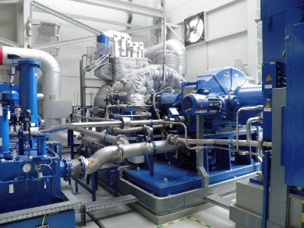
„Šiaulių termofikacinės elektrinės projektavimas ir statyba“
Projekto vykdytojas – AB „Šiaulių energija“
Projektui išmokėtos ES lėšos – 5 213,2 tūkst. eurų.

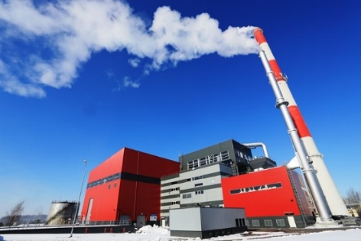
Įgyvendinant projektą Šiaulių pietinės katilinės teritorijoje pastatyta nauja biomasę naudojanti termofikacinė jėgainė. Jėgainės galingumas neįskaitant energijos naudojamos savosioms reikmėms sudarys apytikriai 25 MW šilumos ir 11 MW elektros energijos. Papildomai atgaunama atliekinė šiluma įrengus 8 MW degimo produktų kondensavimo šilumokaitį. Naujoji termofikacinė jėgainė gamina 215,4 GWh šilumos ir 64,5 GWh elektros per metus. Šilumos gamyba jėgainėje dalinai pakeitė šilumos gamybą esamuose katiluose, o elektra parduodama valstybiniam tinklui ir laisviesiems elektros vartotojams. Projektas leido sumažinti šilumos generavimo sąnaudas kurui pirkti, nes naudojami vietiniai ir atsinaujinantys energijos ištekliai (biokuras), gaunamos papildomos pajamos iš elektros pardavimo ir geriau išnaudojami kuro resursai energijos gamyboje. Įgyvendinus projektą sumažėjo CO₂ emisijos ir dujų suvartojimas. Šilumos kaina vartotojams sumažėjo 16,6 proc., todėl bendrovės vartotojai sutaupo apie 6 mln. eurų per metus.

SSVP įgyvendinimo rezultatai: sveikatos infrastruktūra
Pagrindiniai produktai ir rezultatai (sveikatos infrastruktūra)

- Sveikatos priežiūros paslaugų kokybė ir prieinamumas pagerėjo 1 340,6 mln. pacientų – tiek asmenų pasinaudojo SSVP lėšomis atnaujintose sveikatos priežiūros įstaigose (ligoninėse, poliklinikose, pirminės sveikatos priežiūros centruose) teikiamomis sveikatos priežiūros paslaugomis.
- SSVP investicijos pasiekė daugiau kaip 200 sveikatos priežiūros įstaigų.

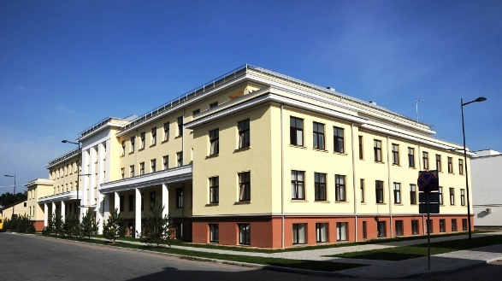
„Psichikos dienos stacionaro Marijampolėje įkūrimas“
Projekto vykdytojas – VšĮ Marijampolės pirminės sveikatos priežiūros centras
Projektui išmokėtos ES lėšos – 266,4 tūkst. eurų.

Įgyvendinus projektą įrengtas 12 vietų Psichikos dienos stacionaras, suremontuota apie 435 m² patalpų, įrengta registratūra, gydytojų ir psichologo kabinetai, procedūrų kabinetas ir palatos, psichoterapijos kabinetas, muzikos ir šviesos terapijos, meno terapijos kabinetai; įsigyti relaksaciniai foteliai, medicininė, kompiuterinė ir kita įranga, įrengta virtuvė. Įkurtame Psichikos dienos stacionare aktyviai gydoma – tikslinama diagnozė, koreguojamas medikamentų paskyrimas, skiriama psichoterapija, vykdoma reabilitacija. Pacientams teikiamos gydytojo psichiatro konsultacijos, užtikrinamas tiek individualus, tiek grupinis psichologo, socialinių darbuotojų konsultavimas, medikamentinis gydymas, įvairių terapijos formų ir užsiėmimų taikymas (muzikos ir judėjimo terapija, higienos įgūdžių atstatymas ir bendravimo įgūdžių lavinimas; integruoto gyvenimo bendruomenėje, socialinių bei laisvalaikio praleidimo įgūdžių lavinimas).

Investicijų poveikis:
2007–2015 m. buvo pasiekti ir viršyti visi planuoti strateginio konteksto rodikliai:
- Savižudybių skaičius sumažėjo 13 proc.;
- Mirtingumas nuo kraujotakos sistemos ligų sumažėjo 32 proc.;
- Mirtingumas nuo piktybinių navikų sumažėjo 8 proc.;
- Hospitalinis mirštamumas dėl traumų, apsinuodijimų ir kitų išorinių priežasčių sumažėjo 22 proc.;
- Vidutinė tikėtina gyvenimo trukmė išaugo beveik 4 m. (nuo 70,7 m. iki 74,5 m.).

SSVP įgyvendinimo rezultatai: švietimo infrastruktūra
Pagrindiniai produktai ir rezultatai

- Projektuose kaip projektų vykdytojai, partneriai ar galutiniai naudos gavėjai dalyvavo apie 1430 švietimo ir mokslo įstaigų. Projektuose dalyvavo ne mažiau kaip: 146 ikimokyklinio ugdymo mokyklos (apie 19 proc. visų tokio tipo įstaigų), 989 bendrojo ugdymo mokyklos ar jų skyriai (apie 67 proc. visų tokio tipo įstaigų), 73 profesinio mokymo įstaigos (54 proc.), 33 aukštosios mokyklos (51 proc.), 66 švietimo pagalbos įstaigos (80 proc. visų užregistruotų 2016 m.).
- Naudą iš investicijų į švietimo infrastruktūrą pajuto 650,2 tūkst. asmenų (apie 23 proc. Lietuvos gyventojų).

„Šilutės žemės ūkio mokyklos žuvininkystės praktinio mokymo centro sukūrimas“
Projekto vykdytojas – Šilutės žemės ūkio mokykla
Projektui išmokėtos ES lėšos – 2 381,2 tūkst. eurų.
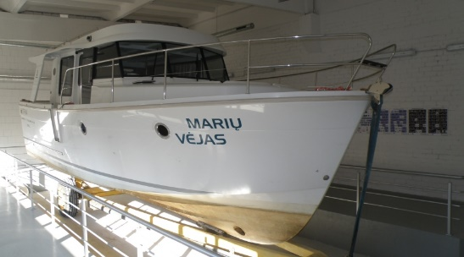
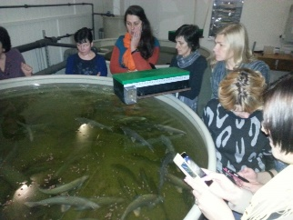
Įgyvendinus projektą atidarytas modernus, Baltijos šalyse analogų neturintis žuvininkystės praktinio mokymo centras, kuris susideda iš mokomosios žuvų veisimo ir auginimo fermos, mokomojo žuvų perdirbimo cecho ir mokomojo žuvininkystės techninio aptarnavimo centro. Įsigyta moderniausia įranga žuvų veisimui ir auginimui uždaros apytakos recirkuliacinėmis sistemomis. Čia veisiamos ir auginamos įvairios šiltavandenių ir šaltavandenių žuvų rūšys, mokiniai gali praktikuotis mokomojoje fermoje ir žuvų perdirbimo ceche. Vienu metu čia gali mokytis daugiau nei 70 žmonių. Mokykla taip pat įsigijo įrangą, skirtą mažųjų laivų laivavedybos ir jų aptarnavimo mokymui: mokomąjį laivą, modernų laivavedybos mokymo simuliatorių, rekreacinės žuvininkystės įrankius. Moderniame praktinio mokymo centre rengiami žuvininkystės srities darbuotojai, taip pat kvalifikaciją gali tobulinti suaugusieji, pirmiausia, žvejai ir verslininkai, taip pat ūkininkai, norintys persikvalifikuoti ar užsiimti papildoma veiklos sritimi – akvakultūra tvenkiniuose ar žuvų auginimu fermose su uždaros apytakos recirkuliacinėmis sistemomis, žuvies perdirbimu ir rekreacine žuvininkyste. Projekto rezultatais prisidedama prie viso regiono gyventojų (ypač jaunimo) užimtumo augimo: mokiniai gali įgyti visame regione reikalingų profesijų, vyresni žmonės gali persikvalifikuoti.

Investicijų poveikis:
- Ženkliai išaugo vaikų dalyvavimas ikimokykliniame ugdyme: vaikai iki 3 m. nuo 28,1 proc. 2007 m. iki 35,0 proc. 2015 m. (SSVP tikslas – 30 proc.); vaikai nuo 3 m. nuo 76,1 proc. 2007 m. iki 87,0 proc. 2015 m. (SSVP tikslas – 90 proc.)
- Investicijos į ikimokyklinio ugdymo infrastruktūrą prisidėjo prie paslaugų kokybės ir prieinamumo gerėjimo (ypač kaimo vietovėse, kur įsteigti 77 universalūs daugiafunkciai centrai).
- Investicijos į bendrojo ugdymo infrastruktūrą daugiausiai prisidėjo prie paslaugų kokybės gerėjimo, ypač didelis dėmesys skirtas technologijų, menų ir gamtos mokslų mokymo bazei.
- Iš esmės atnaujinta profesinio mokymo infrastruktūra: sukurti 42 sektoriniai praktinio mokymo centrai, atnaujinta technologinio mokymo bazė kitose profesinio mokymo įstaigose.

1 pav. Švietimo infrastruktūrai skirtų investicijų pasiskirstymas pagal švietimo lygius, mln. eurų  Didžiausios investicijos skirtos profesiniam mokymui, aukštojo ir bendrojo ugdymo įstaigoms, o suaugusiųjų švietimui ir ikimokykliniam ugdymui skirta mažiau lėšų. | 2 pav. Į profesinio mokymo ir aukštojo mokslo I pakopos studijas priimtų asmenų dalis, nuo visų į šias studijas priimtų asmenų  Išaugo profesinį mokymą besirenkančių asmenų dalis, atitinkamai mažėjant aukštojo mokslo I pakopos studijas besirenkančių asmenų daliai.

SSVP įgyvendinimo rezultatai: socialinė infrastruktūra
Pagrindiniai produktai ir rezultatai

- Įgyvendinant SSVP investuota į 12 iš 50 Lietuvos darbo biržos teritorinių skyrių infrastruktūrą.
- Įkurti 8 iš 13 (61 proc.) šalyje veikiančių neįgaliųjų profesinės reabilitacijos centrų.
- Investicijos skirtos 40 proc. socialines paslaugas teikiančių įstaigų.
- Sukurta daugiau kaip 730 naujų darbo vietų (nestacionarių socialinių paslaugų įstaigose).

Investicijų poveikis:
2007-2015 m. pagerėjo dauguma darbo jėgos aktyvumo ir užimtumo rodiklių:
- Išaugo bendras gyventojų (15–64) užimtumo lygis nuo 65 proc. iki 67,2 proc.
- Išaugo darbo jėgos aktyvumo lygis nuo 67,9 proc. iki 74,1 proc..
- Ženkliai išaugo moterų ir pagyvenusių asmenų užimtumas. Moterų užimtumas išaugo 4,5 proc. punktais ir 2015 m. siekė 66,5 proc. Pagyvenusių asmenų užimtumas išaugo 3 proc. punktais ir 2015 m. sudarė 56,2 proc.
- Išaugo dirbančių neįgaliųjų dalis nuo 27,2 proc. iki 28,8 proc.

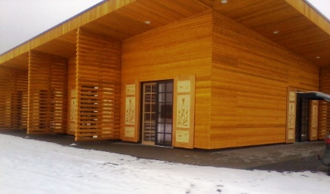
„Grupinio gyvenimo namų steigimas demencijomis ir Alzheimerio liga sergantiems asmenims“
Projekto vykdytojas – VšĮ Integruotų sveikatos paslaugų centras
Projektui išmokėtos ES lėšos – 281,5 tūkst. eurų.
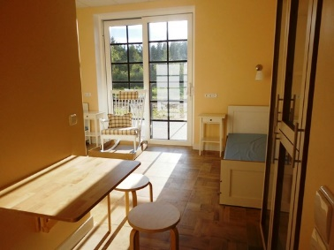
Panevėžio rajone Naujikų kaime privačia iniciatyva įkurta pirmoji specializuota įstaiga Lietuvoje, skirta demencijomis ir Alzheimerio liga sergantiems asmenims. Grupinio gyvenimo namai aprūpinti kokybiškoms stacionarioms socialinėms paslaugoms teikti reikalingais baldais ir įranga: 220 kv. m ploto pastate suprojektuoti jaukūs gyvenamieji kambariai, patogi, šviesi virtuvėlė, aplinka pritaikyta sergantiesiems demencijomis ir Alzhaimerio liga. Gyventojų patogumui prie kiekvieno kambario įrengti dušai, tualetai, išėjimai į lauko terasą, vidinį kiemelį. Šiuose namuose galės apsigyventi 10 asmenų.

Kauno regione veikia du regioniniai nepavojingų atliekų sąvartynai, kituose regionuose – po vieną.
2007-2013 metų ES struktūrinės paramos poveikio Lietuvos miestams ir miesteliams vertinimas. Finansų ministerijos užsakymu atliko ESTEP, 2016 m.
Ten pat.
Ten pat.
Ten pat.
2007-2013 metų ES struktūrinės paramos poveikio kultūrai vertinimas. Kultūros ministerijos užsakymu atliko ESTEP, 2016 m.
Ten pat.
ES paramos atliekų tvarkymui Lietuvoje efektyvumo vertinimas ir 2014–2020 metų finansavimo prioritetų nustatymas. Aplinkos ministerijos užsakymu atliko ESTEP, 2014 m.
2007-2013 metų ES struktūrinės paramos poveikio Lietuvos miestams ir miesteliams vertinimas. Finansų ministerijos užsakymu atliko ESTEP, 2016 m.
Ten pat.
Ten pat.

